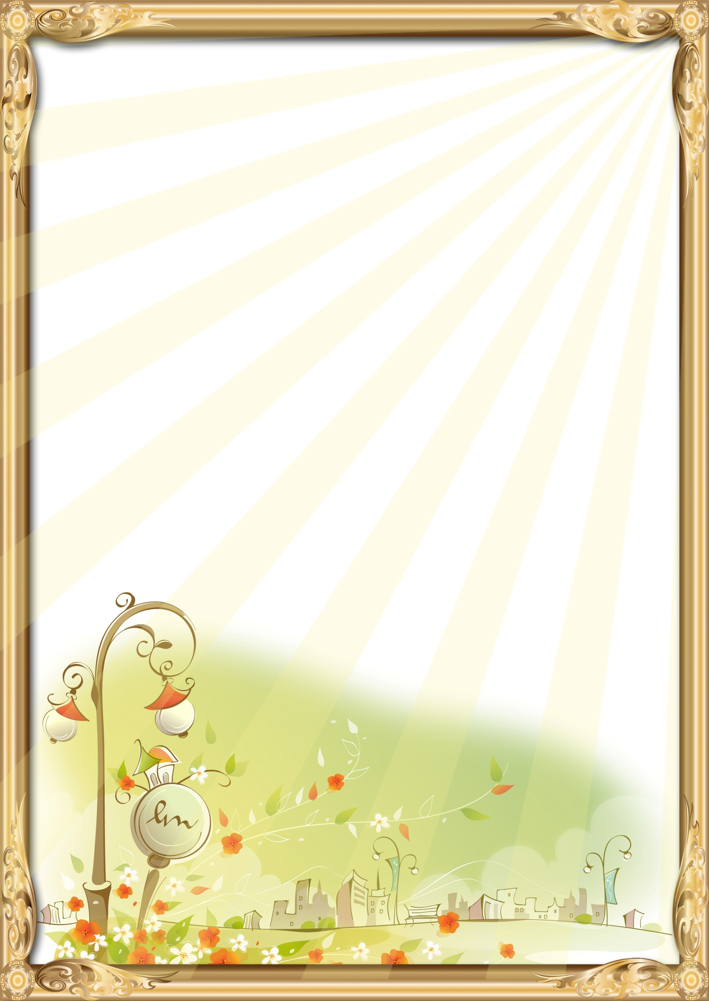Муниципальное бюджетное дошкольное образовательное учреждение «Детский сад №26 комбинированного вида»

НОД во второй младшей группе по пожарной безопасности

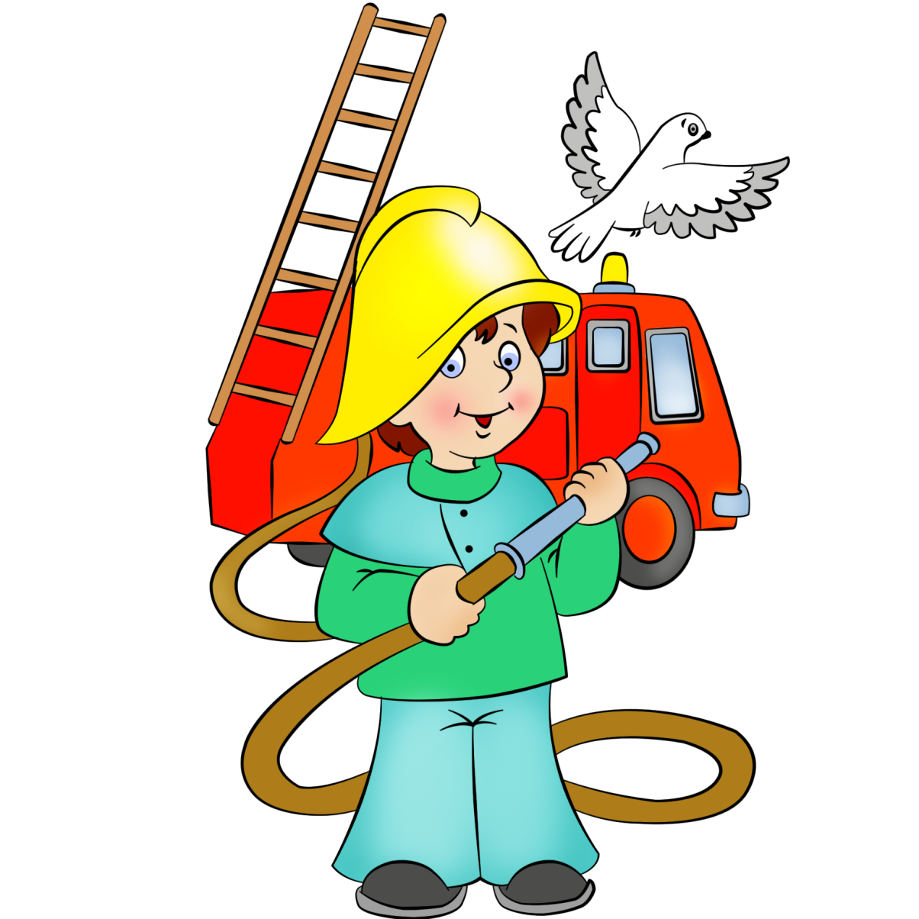«Помнить все должны о том, что нельзя играть с огнем»

Составитель:

Смирнова Т.Н.

Великие Луки

2016

**Цель:** Дать детям первичное понятие о пользе и вреде огня. Закрепить знания о том, что горит, что не горит. Вызвать у детей желание быть всегда осторожными с огнем.

**Интеграция областей:** Коммуникация, социализация.

**Задачи:**

1. Формировать у детей навык связно отвечать на вопросы воспитателя.

2. Развивать у детей представление о пользе и вреде огня.

3. Сформировать понимание необходимости соблюдения правил пожарной безопасности.

**Предметно-развивающая среда:**

- Игрушка Мишка.

- Изображение, на котором отражён процесс тушения пожара.

- Муляж печки.

- Телефонные номера "01", "112".

- Кубики.

**Предварительная работа:**

- Рассматривание картинок, плакатов о пожарной безопасности.

- Слушание сказки С. Маршака «Кошкин дом».

- Просмотр м/ф "Кошкин дом".

- Чтение К. Чуковского "Путаница".

- Рассматривание иллюстраций пожароопасных ситуаций.

-Дидактические игры "Какой бывает огонь?", "Что горит, что не горит".

**Ход занятия**

**I. Сюрпризный момент**[**в гости**](http://www.google.com/url?q=http%3A%2F%2F50ds.ru%2Fvospitatel%2F203-v-gosti-k-babushke-i-dedushke--itogovyy-sovmestnyy-s-roditelyami-dosug-vo-2-y-mladshey-gruppe-po-motivam-skazki-kolobok.html&sa=D&sntz=1&usg=AFQjCNEFTVISdpRdTAUBhUi4H7Vye1mmJw)**приходит Мишка.**

**Воспитатель:** К нам сегодня пришел очень необычный гость. Хотите узнать, что это за гость? Послушайте загадку:

Рыжий зверь в печи сидит,  
Рыжий зверь на всех сердит,  
Он от злости ест дрова,  
Может час, а может два,  
Ты рукой его не тронь,  
Искусает он ладонь. (огонь)

**Воспитатель :** Да, сегодня на занятии мы поговорим об огне.

(Дети садятся на стульчики. Стук в дверь. Появляется медвежонок, у которого забинтована лапа и голова)

**Воспитатель :** Здравствуй Мишка! Что случилось с тобой? Почему ты забинтован?

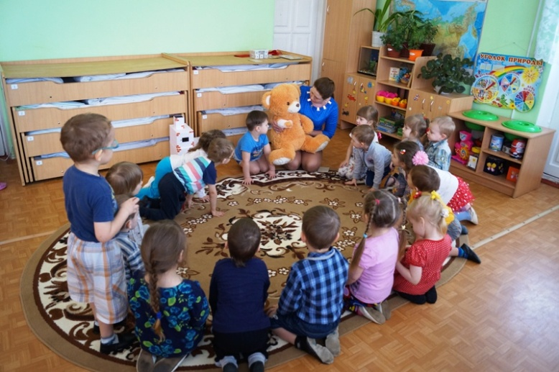Мишка: Я решил поиграть со спичками, хотел развести костер.

**Воспитатель:** Что ты, Мишка? Ребята, разве можно играть со спичками? Это очень опасно! (ответы детей)

Мишка: Да, вот я и обжегся. А доктор Айболит пришел мне на помощь, потушил огонь и забинтовал меня. Зачем только нужен этот огонь?

**Воспитатель:** Присаживайся с нами Мишка, мы расскажем об огне, и тогда ты поймешь, что огонь нужен людям.

**II. Беседа о полезном применение огня.**

**Воспитатель:** В далекие времена, люди согревались у огня от холода, готовили себе пищу, он давал им свет. Шло время, и люди "приручили" огонь и "поселили" в свои дома. Ребята, а у вас есть дома огонь? А где он живет? Как он нам помогает?

(ответы детей)

**Воспитатель:** А еще есть заводы, где также в печах живет огонь. В пекарне в печах пекут хлеб. Ест такие печи, в которых "варят" металл. Потом из него делают машины, самолеты. Огонь помогает работать таким заводам. Вот видишь Мишка, как огонь помогает людям. (воспитатель свой рассказ сопровождает показом иллюстраций).

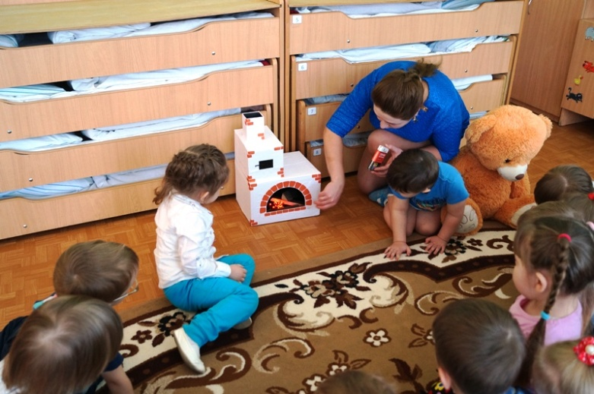 Послушайте, ребята, стихотворение о добром огне.

Нам без доброго огня  
Обойтись нельзя ни дня.  
Нам огонь хороший нужен  
И за то ему почет,  
Что ребятам греет ужин,  
Варит суп и хлеб печет.  
(Е. Ильин)

Мишка: Да, такой огонь мне нравиться.

Динамическая пауза

Спички опасны,                            /Дети грозят пальчиком./

Их только тронь  -

Сразу появиться                           /Поднимают руки вверх, шевелят

Яркий огонь!                                  пальчиками,/

Сначала маленький,                   /Руки перед собой./

А потом большой, большой!       /Руки вверх, шевелят пальчиками./

Подул ветерок                              /Дуют./

И огонь погас.                              /Опускают руки./

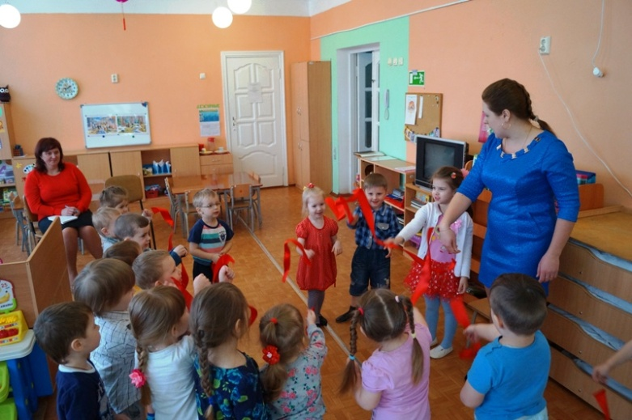**Воспитатель**: Ребята, а что нужно делать если все таки пожар случился?   
(ответы детей)

**Воспитатель**: Нужно вызвать пожарных.  
**Воспитатель**: А кто знает, по какому телефону нужно звонить? (ответы детей)

**Воспитатель**:  «01» или "112". Запомнили?

**Воспитатель:** Чтобы не было беды, надо хорошо знать правила пожарной  безопасности. Давайте их повторим! Что нельзя делать детям?

**Дети:**

* Брать в руки спички!
* Включать утюг и другие электроприборы!
* Зажигать газ!
* Вставлять предметы в розетки!

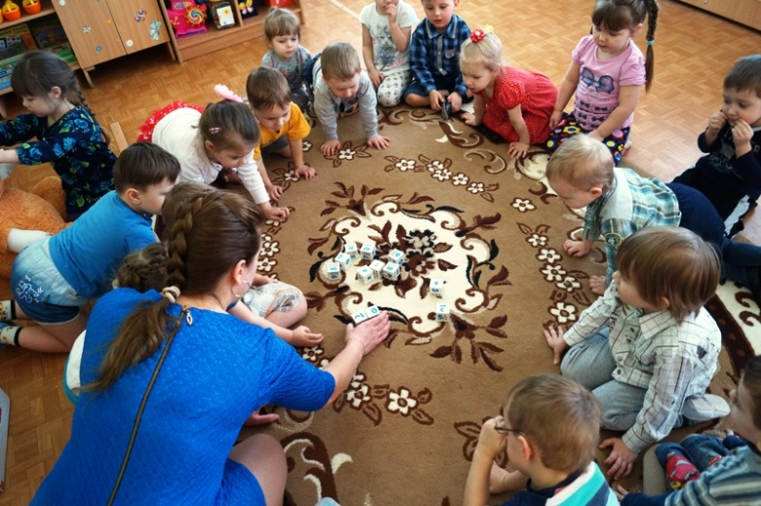**Воспитатель**: Молодцы, ребята. Эти правила надо знать и соблюдать. А ты,

Мишка, запомни их и больше никогда не играй со спичками.

Мишка: Запомнил. Я больше никогда не буду играть со спичками. А вы поиграете со мной?

**Ш. Мишка предлагает поиграть в игру "Топаем, хлопаем".**

Условия: если дети поступают правильно - хлопать, если не правильно - топать. Дети стоят в кругу.

Знаю я теперь, друзья,   
Что с огнем играть нельзя. (хлопают)  
Спички весело горят,

Буду с ними я играть. (топают)  
Рома убежал за дом,  
Там играет он с огнем. (топают)  
Он опасен, Маша знает,  
Утюг больше не включает. (хлопают)  
Вика с Лерою играют,  
На печи газ зажигают. (топают)  
Все теперь ребята знают,  
Что с огнем играть нельзя? (да)

**Воспитатель**: Выздоравливай Мишка и приходи к нам в гости.

